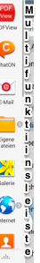
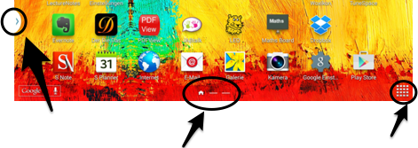
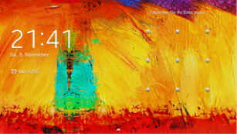
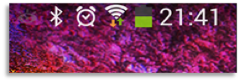
Die Grundfunktionen des Samsung Note 2014
Hier kommen Sie zu der Liste aller Anwendungen (Apps und Widgets).
Über diesen Pfeil kann die Multifunktionsleiste ausgefahren werden. Man kann zwei Programme gleichzeitig starten, die dann nebeneinander geöffnet werden.
Seitenanzeige
Die Anwendungen kann man auf mehrere Seiten verteilen.
Hier sind es drei Seiten und Sie befinden sich auf der mit dem Haussymbol, also hier auf der ersten. Durch Wischen mit einem Finger nach rechts bzw. nach links wechseln Sie zwischen den Seiten.
Der Startbildschirm erscheint nach dem Entsperren. Von dort startet man die Apps/Programme. Man kann ihn individuell gestalten, Ordner anlegen mit Programmen z.B. zu einem Fach.

2. Der Startbildschirm
Der Sperrbildschirm erscheint nach dem Einschalten oder nach einer voreingestellten Zeit der Inaktivität. Um das Tablet gegen ungewollten Zugriff zu schützen, empfiehlt es sich eine Sperre zu aktivieren, entweder einen Pin-Code oder wie hier im Bild ein Entsperrmuster. Hierzu mehr in Sicherheitseinstellungen.
Die Symbole oben geben Aufschluss über aktive Anwendungen:
aktiviertes Bluetooth, ein gestellter Wecker, WLAN-Verbindung, Akkustand und Uhrzeit.

1. Der Sperrbildschirm

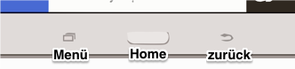

Zurücktaste:
Drücken Sie einfach, um zum vorherigen Bildschrim zurückzukehren.
Wenn Sie die Zurücktaste lange gedrückt halten, blenden Sie die Multifunktionsliste aus bzw. wieder ein.

Über die Menütaste können immer die aktuell verfügbaren Optionen aufgerufen werden, die meist selbsterklärend sind.
Hier sehen Sie die Menüoptionen der Startbildschirme. Unter Seite bearbeiten können Sie die überflüssigen Startbildschirmseiten in den Papierkorb ziehen und neue Seiten anlegen.
Sehr empfehlenswert, übersichtlich und gut verständlich ist die Hilfeoption!

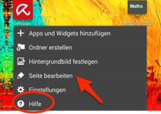
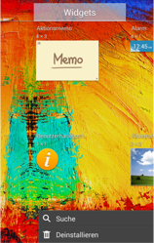
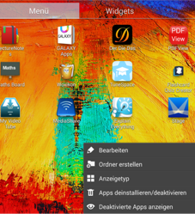
Menütaste:  In jeder Anwendung stehen Ihnen hier andere Menüfunktionen zur Verfügung. Diese Taste ist vergleichbar mit der rechten Maustaste unter Windows. | Home-Taste:  Durch kurzes Drücken der Home-Taste kehren Sie zum Startbildschirm zurück.  Durch langes Drücken können Sie zwischen den offenen Anwendungen wechseln oder diese schließen, indem Sie sie nach oben ziehen, oder einfach alle beenden! | Zurück-Taste:  Drücken Sie einfach, um zum vorherigen Bildschirm zurückzukehren.  Wenn Sie die Zurück-Taste lange gedrückt halten, blenden Sie die Multifunktionsliste aus bzw. wieder ein.

Über dieses Symbol 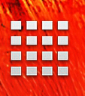 rechts unten auf dem Homescreen kommt man zum Menü aller Apps und Widgets (Bedienelemente einer grafischen Oberfläche, z.B. Taschenlampenfunktion, Googlesuche mit Sprachsteuerung…). Apps und Widgets werden getrennt aufgelistet (s.u.). Bei den Widgets kann über die Menütaste nur zwischen Suchfunktion und Deinstallation gewählt werden. Bei den Anwendungen können mehr Optionen über die Menütaste aufgerufen werden:

3. Alle Anwendungen

4. Der Task-Manager

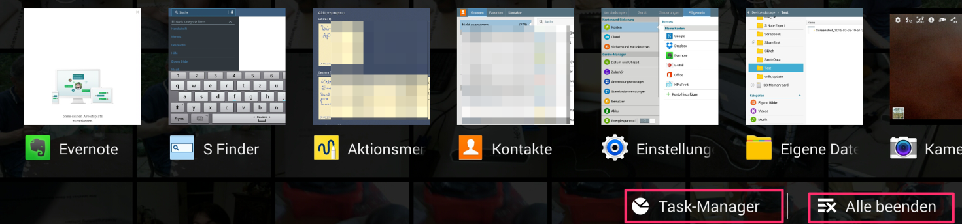
Den Task-Manager ruft man auf, indem man die Home-Taste etwas länger gedrückt hält.
Hier kann man rasch zwischen den Anwendungen wechseln, wenn man mit mehreren Apps parallel arbeitet oder man kann eine Anwendung beenden, indem man sie gedrückt hält und nach oben wischt. Sehr praktisch ist auch, dass man rechts unten alle Anwendungen
gleichzeitig beenden kann.

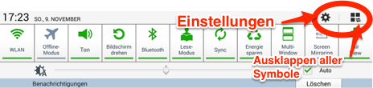

Das Benachrichtigungsfeld rufen Sie auf, indem Sie mit dem Finger von ganz oben nach unten wischen. Es heißt Benachrichtigungsfeld, weil sie hier über alle Ereignisse im Gerät benachrichtigt werden, z.B. Downloads, eingehende Nachrichten… Vor allem haben Sie hier Schnellzugriff auf zentrale Funktionen.
Über das Zahnrad haben Sie Zugriff auf die Einstellungen und durch das Symbol rechts oben können Sie alle weiteren Funktionen einblenden. Allerdings verschwinden dann die Benachrichtigungen und die Möglichkeit die Helligkeit des Bildschirms anzupassen.

5. Das Benachrichtigungsfeld

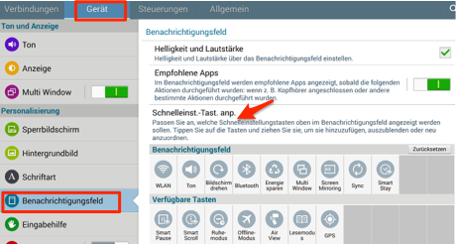
Diese Leiste kann unter Einstellungen - Gerät - Benachrichtigungsfeld an die eigenen Bedürfnisse angepasst werden.
Autorin: Monika Müller-Rettenberger
Bildquellen:
Alle Bilder in diesem Dokument sind Screenshots eines Samsung Galaxy Note 10.1 2014 Edition. Die Screenshots wurden im Januar 2015 gemacht.

